Donnerstag, 23.Mai 2019

An diesem Tag war eine Fahrt nach Goarshausen.
Auf dieser Reise erhielt ich informationen über deutsche Geschichte, Kultur und Zivilisation.
Ludwig II. War in der Geschichte als Schwanenkönig oder Wahnsinnskönig, aber auch als großer Schlossbauer bekannt. Sein Name ist verbunden mit dem Nymphenburger Schloss (wo er geboren wurde), aber auch mit dem Bau und dem Ruhm der Schlösser Neuschwanstein, Linderhof, Herrenchiemsee , Schachen, Hohenschwangau. Deutschland ist ein Land mit einer faszinierenden Geschichte und Kultur sowie spektakulären Bräuchen und Sehenswürdigkeiten.
Es wurden historische Daten zu Marthin Luther, dem Gebiet, aus dem er stammte, sowie Daten zur lutherischen Kirche vorgelegt.
Martin Luther, Pastor und Doktor der Theologie, war der erste protestantische Reformer, dessen Reformen zur Geburt der evangelisch-lutherischen Kirche führten. Die ersten Ideen der protestantischen Reformation wurden 1517 von Martin Luther als katholischer Priester und exegeter Professor an der Universität Wittenberg ausgesprochen.
Wir hielten in der Lorelei Platz.Dort haben wir zusammen Loreleis Gedichte von Heinrich Heine rezitiert.
Wir machten eine Kreuzfahrt auf dem Mittelrheim .Es ist ein wunderschönes Weinbaugebiet, eingebettet in die "Weinstraße" mit vielen mittelalterlichen Burgen und Schlössern.
Rüdesheim am Rhein ist eine Stadt in Hessen, Deutschland. Die Stadt liegt in einer Weinregion im Rheingau und liegt am Ufer des Rheins gegenüber von Bingen am Rhein. Die beiden Orte gelten als Tor zum Mittelrheinkurs. Die Region Rüdesheim wurde zum UNESCO-Weltkulturerbe erklärt und ist eine Touristenattraktion in Deutschland.
In der Nähe der Stadt Sankt Goar liegt Loreleis Felsen, die melancholische Meerjungfrau, die die nicht informierten Seeleute in Rheins Fallen tötete.
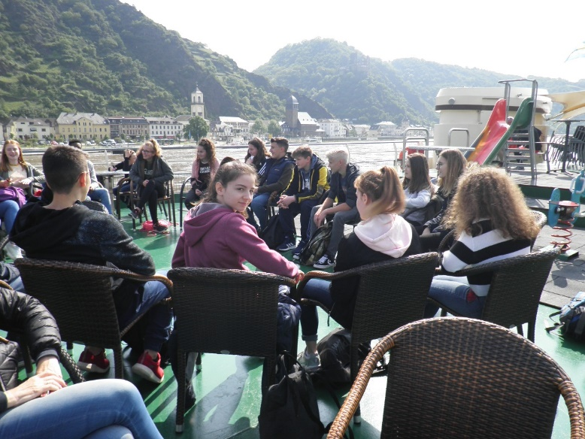
Rüdesheim liegt in einer landschaftlich reizvollen Gegend in der Nähe des Bingenhains und der Festung Reichenstein am Fuße des Taunus, einem alten Bergmassiv, das zum Sistos-Renan-Massiv gehört. Am gegenüberliegenden Rheinufer liegt der Hunsrück.
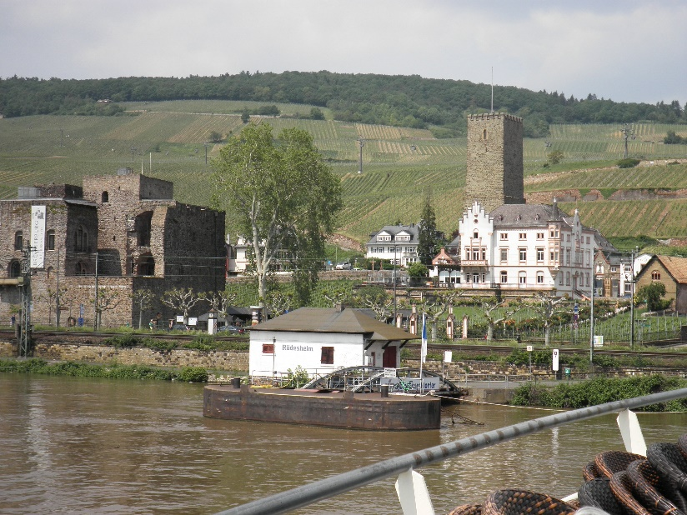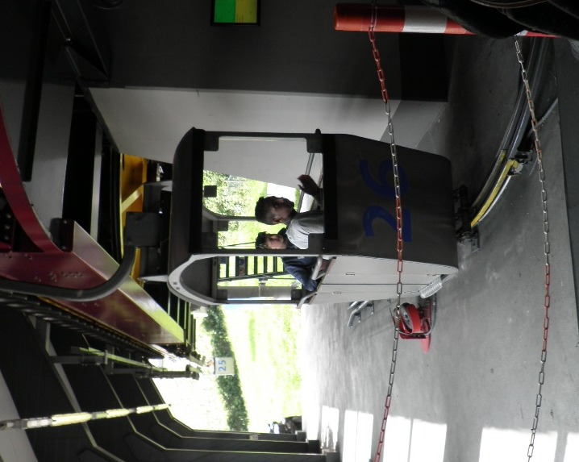
Rüdesheim am Rhein Diese herrliche Stadt liegt eingebettet in die Schlucht des Rheins und ist bekannt für ihren Wein. Die unglaublichen Landschaften rund um die Stadt in der Nähe von Frankfurt sind genug für einen Ausflug, wenn man die Weinregion und das prächtige mittelalterliche Zentrum nicht mitzählt. Wir bestiegen die Seilbahn am historischen Denkmal Niederwald Monument (Niederwalddenkmal) .
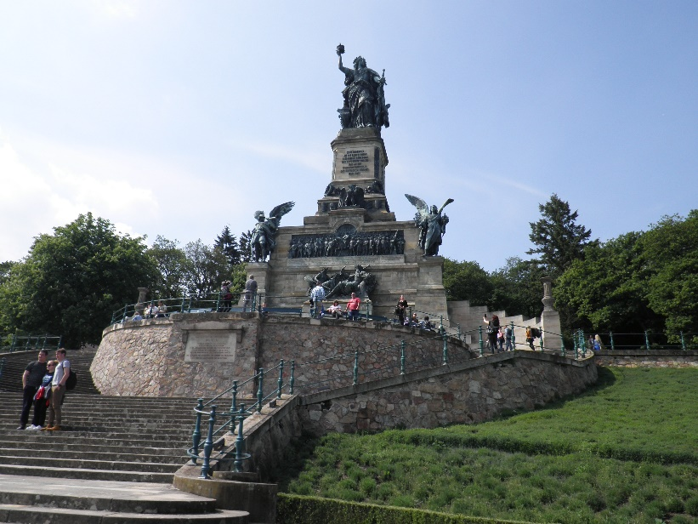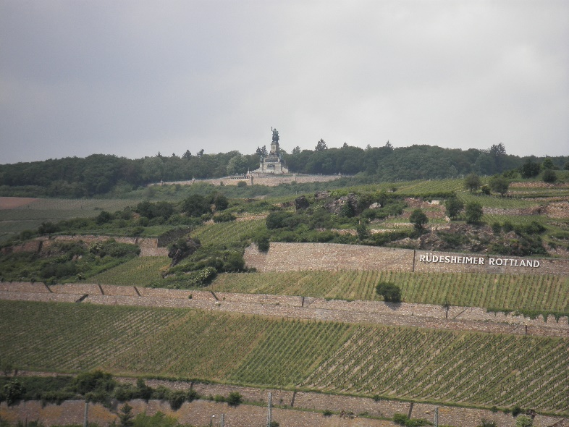
Die Wacht am Rhein "ist ein deutsches patriotisches Lied. Es entstand aus der deutsch-französischen historischen Feindschaft und war in Deutschland während des Deutsch-Französischen Krieges und des Ersten Weltkriegs besonders beliebt.
Die Texte des Liedes "Die Wacht am Rhein" erscheinen auch auf dem Niederwalddenkmal aus dem Jahr 1883, das sich in der Nähe von Rüdesheim am Rhein am Fluss befindet und die "Rin Guard" symbolisiert.

Schlussfolgerungen:
Ausflüge und Wanderungen kultivieren den Wunsch zu reisen, zu wissen, so viel wie möglich zu wissen, durch neue Fähigkeiten neues Wissen zu erlangen, ein Arbeitsprogramm zu absolvieren, in dem geistige Aktivität mit körperlicher Arbeit verwoben ist.
Die Klassenfahrt bietet den Schülern die Möglichkeit, den Geist der Freundschaft, des Willens, der Disziplin und der organisatorischen Fähigkeiten zu entwickeln. Die Reise trägt zur Erweiterung des theoretischen Wissens bei, vervollständigt die lehrreiche Wirkung der didaktischen Tätigkeit und verwirklicht so den Zusammenhang zwischen Theorie und Praxis.

Lehrerin Marinela Daniela Raduta

